Внимание!

14 октября стартует прием заявок на конкурс инициативного бюджетирования «Молодежный бюджет».

Его участниками станут 16-летние учащиеся 10-11 классов школ Яковлевского муниципального округа, отвечающих требованиям конкурсного отбора.

Старшеклассники будут подавать заявки на благоустройство парков и скверов, детских и спортивных площадок, ремонт автодорог и уличного освещения в своём муниципальном образовании.

Заявки принимаются **до 27 октября (включительно)** на портале «Молодежный бюджет».

С информацией о конкурсе можно ознакомиться здесь: [molodbudg.primorsky.ru](https://molodbudg.primorsky.ru/).

[[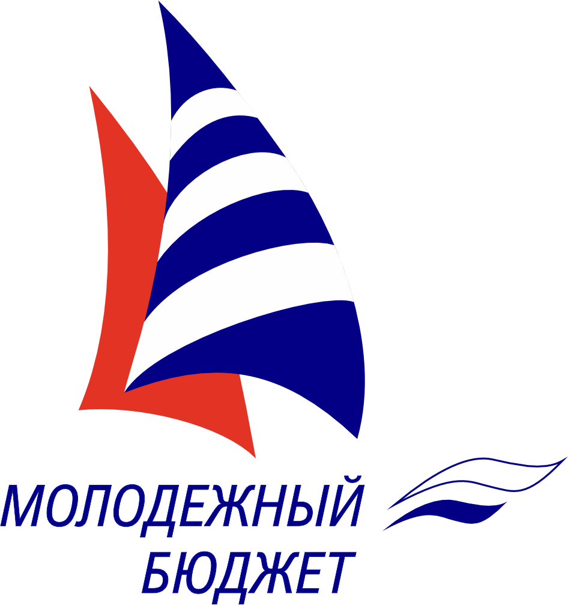](https://molodbudg.primorsky.ru/)](https://molodbudg.primorsky.ru/)